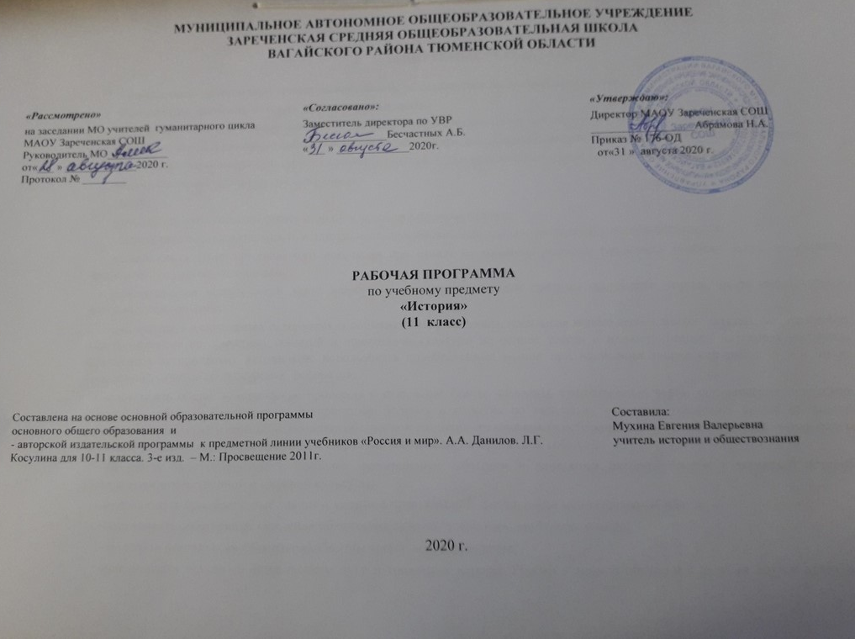
- ПЛАНИРУЕМЫЕ РЕЗУЛЬТАТЫ
Требования к уровню подготовки выпускников, обучающихся по данной программе
В результате изучения истории ученик должен знать:
- основные этапы и ключевые события новейшей истории; выдающихся деятелей этого периода;
-основные этапы и ключевые события истории России и мира, выдающихся деятелей отечественной и всеобщей истории;
-важнейшие достижения культуры и системы ценностей, сформировавшиеся в ходе исторического развития;
-изученные виды исторических источников;
уметь:
-соотносить даты событий отечественной и всеобщей истории с веком;
- определять последовательность и длительность важнейших событий отечественной и всеобщей истории;
-использовать текст исторического источника при ответе на вопросы, решении различных учебных задач; сравнивать свидетельства разных источников;
-показывать на исторической карте территории расселения народов, границы государств, города, места значительных исторических событий;
-рассказывать о важнейших исторических событиях и их участниках, показывая знание необходимых фактов, дат, терминов; давать описание исторических событий и памятников культуры на основе текста и иллюстративного материала учебника, фрагментов исторических источников; использовать приобретенные знания при написании творческих работ (в том числе сочинений), отчетов об экскурсиях, рефератов;
-соотносить общие исторические процессы и отдельные факты; выявлять существенные черты исторических процессов, явлений и событий; группировать исторические явления и события по заданному признаку; объяснять смысл изученных исторических понятий и терминов, выявлять общность и различия сравниваемых исторических событий и явлений; ---определять на основе учебного материала причины и следствия важнейших исторических событий;
-объяснять свое отношение к наиболее значительным событиям и личностям истории России и всеобщей истории, достижениям отечественной и мировой культуры;
-использовать приобретенные знания и умения в практической деятельности и повседневной жизни;
-высказывать собственные суждения об историческом наследии народов России и мира;
-объяснять исторически сложившиеся нормы социального поведения;
-использовать знания об историческом пути и традициях народов России и мира в общении с людьми другой культуры, национальной и религиозной принадлежности;
- работать с учебной и внешкольной информацией (анализировать и обобщать факты, составлять простой и развернутый план, тезисы, конспект, формулировать и обосновывать выводы и т. д.), использовать современные источники информации, в том числе материалы на электронных носителях;
- сознательно организовывать и регулировать свою деятельность – учебную, общественную и др.;
- решать творческие задачи, представлять результаты своей деятельности в различных формах (сообщение, презентация, проект и др.);
- сотрудничать с одноклассниками в процессе коллективной работы, освоения основ межкультурного взаимодействия в школе и социальном окружении и др.

2. СОДЕРЖАНИЕ УЧЕБНОГО ПРЕДМЕТА

Раздел I. Индустриальная модернизация традиционного общества ((18ч.)
Введение в историю 20 века. Новейшая эпоха. Проблемы периодизации новейшей истории. Россия в 20 веке. Мир в начале века. Государства и народы на карте мира. Индустриализация. Империи и империализм. Проблемы модернизации. Страны Европы и США в 1900-1914 гг. Достижения и проблемы индустриального общества. Демографические процессы. Социальные движения. Политические течения и организации. Экономическая модернизация России: успехи и противоречия. Город и деревня России в процессе модернизации. Право и традиции в российской политической системе начала 20 века. Противоречия формирования гражданского общества в России. Панорама российского оппозиционного движения начала 20 века. Национальный фактор российской модернизации. Первая российская революция и её влияние на процессы модернизации. Столыпинская программа модернизации России. Страны Азии и Латинской Америки на пороге новейшей истории.
Раздел II. Первая мировая война и её последствия. Общенациональный кризис в России (11ч.)
Предпосылки Первой мировой войны. Характер военных действий и основные военные операции. Роль Западного и Восточного фронтов. Война и общество. Россия в войне. Роль Восточного фронта. Экономика России в годы войны. Война и российское общество. Февральская революция 1917 г. в России и возможные альтернативы развития страны. Октябрь 1917 г. в России. Причины победы большевиков. Дискуссия о характере октябрьских событий. Первые декреты новой власти. Учредительное собрание. Национальный вопрос и образование национальных государств. Российское общество между красными и белыми. Социальный состав и политические ориентации противоборствующих сил. Создание Красной Армии. Конституция РСФСР 1918 г. «Военный коммунизм» и его социальные последствия. Окончание мировой войны и образование новых государств в Европе.
РазделIII. Борьба демократических и тоталитарных тенденций в 20-30 гг. 20 в. (9ч.)
Европа межвоенного времени в поисках перспектив развития. Россия нзповская: поиск оптимальной модели строительства социализма. Концепция нэпа. Противоречия нэповской модели развития. Борьба за власть в большевистском руководстве. СССР на путях формирования модернизации. Национальная политика в СССР в 20 – 30е гг. 20 в. Политика «коренизации».Советизация национальных культур. Борьба с религией и церковью. Страны Азии. Особенности развития культуры. Международные отношения. «Эра пацифизма». Формирование очагов военной опасности.
РазделIV. Вторая мировая война и Великая Отечественная война советского народа. (8ч.)
Истоки Второй мировой войны. Кризис Версальской системы. Идеологическая подготовка к войне. Военно-политические планы агрессоров. Крупнейшие военные операции Второй мировой войны. Экономическая система в годы войны. Германская экономическая модель. Эволюция английской экономики. Перестройка советской экономики на военный лад. Ленд-лиз. Принудительный труд. Людские и материальные потери в войне. Власть и общество во время войны. Немецкий оккупационный режим. Холокост. Власть и общество во время войны в СССР. Западные демократии в годы войны. Человек на войне. Герои фронта и тыла. Партизанское движение в СССР. Военнопленные. Массовый героизм. Особенности развития науки и культуры в годы войны.
Раздел V. Мир во второй половине 20 в. От индустриального общества к информационному (22ч.)
Послевоенный мир. Изменения на карте мира. «Холодная война». Крушение колониальной системы. Особенности экономического, политического, социального развития ведущих мировых держав. Научно-технический прогресс. США в 1945 – 2000 гг.: становление сверхдержавы. Страны Западной Европы: тенденция к формированию единой Европы. Послевоенный СССР: альтернативы развития. Советская экономика в 1953 – 1991 гг. Советская политическая система в 1953 – 1991 гг. Советская федерация. Духовный мир и повседневный быт советского человека. Страны Восточной Европы в 1945 – 1990 гг. Страны Азии и Африки: освобождение и пути модернизации. Страны Латинской Америки: противоречия и пути модернизации. Международные отношения во второй половине 20 в. «Холодная война». Разрядка международной напряжённости. Перемены 80 – 90-х годов 20 века. Эволюция советской внешней политики. Социально-экономические и политические реформы 90-х годов в России. Духовная культура в эпоху научно-технического прогресса.

- ТЕМАТИЧЕСКОЕ РАСПРЕДЕЛЕНИЕ ЧАСОВ, ОТВОДИМОЕ НА ОСВОЕНИЕ КАЖДОЙ ТЕМЫ
№п/п | Название раздела | Количество часов | Кол-во контрольных работ, учебных проектов
Раздел I. Индустриальная модернизация традиционного общества (1900-1914 гг.) (18ч.)
1 | Введение в историю 20 века | 1
2 | Мир в начале 20 века | 1
3 | Страны Европы и США в 1900-1914 гг. Профсоюзное движение | 1
4 | Страны Европы и США в 1900-1914 гг. | 1
5 | Экономическая модернизация России: успехи и противоречия | 1
6 | Город и деревня России в процессе модернизации | 1
7 | Город и деревня России в процессе модернизации | 1
8 | Право и традиции в российской политической системе начала 20 века | 1
9 | Проблемы формирования гражданского общества в России | 1
10 | Панорама российского оппозиционного движения в начале 20 века | 1
11 | Национальный фактор модернизации России | 1
12 | Семинар "Национальный фактор модернизации России" | 1
13 | Первая Российская революция | 1
14 | Первая Российская революция и её итоги | 1
15 | Национальные движения и национальная политика правительства в 1905-1907 гг. в России | 1
16 | Столыпинская программа модернизации России | 1
17 | Освободительное движение в странах Азии и Латинской Америки на пороге Новейшей истории | 1
18 | Повторение "Индустриальная модернизация традиционного общества" | 1 | тест
Раздел II. Первая мировая война и её последствия. Общенациональный кризис в России (1914-начало 1920 гг.) (11ч.)
19 | На фронтах Первой мировой войны | 1
20 | Война и общество. Гражданский мир | 1
21 | Война и общество. Кризис и национальные проблемы | 1
22 | Февральская революция 1917 г. | 1
23 | Февральская революция 1917 г. и возможные альтернативы развития России | 1
24 | Октябрьская революция в России | 1
25 | Российское общество между красными и белыми | 1
26 | Политические и социально - экономические итоги Гражданской войны в России | 1
27 | К новому миру | 1
28 | Повторение "Первая мировая война и её последствия. Общенациональный кризис в России | 1
29 | Контрольная работа по разделу I и II | 1 | к/р
Раздел III. Борьба демократических и тоталитарных тенденций в 20-30 гг. 20 века (9ч.)
30 | Между демократией и тоталитаризмом | 1
31 | Россия нэповская | 1
32 | СССР на путях форсированной модернизации | 1
33 | Национальная политика СССР в 20-30 гг. | 1
34 | Страны Азии: борьба продолжается | 1
35 | Культура в меняющемся мире | 1
36 | Международные отношения в 20-30 гг. | 1
37 | Повторение по разделу III | 1
38 | Самостоятельная работа по теме «Борьба демократических и тоталитарных тенденций в 20-30 гг. 20 века» | 1 | тест
Раздел IV. Вторая мировая война. ВОВ народов СССР (8ч.)
39 | Истоки мирового кризиса | 1
40 | Крупнейшие военные операции 2 мировой войны | 1
41 | Экономические системы в годы войны | 1
42 | Власть и общество в годы войны | 1
43 | Человек на войне | 1
44 | Особенности развития науки и культуры в годы 2 мировой войны | 1
45 | Повторение по разделу IV. | 1
46 | Практикум "Карты как исторический источник" | 1
Раздел V. Мир во второй половине 20 -начале 21 века. От индустриального общества к информационному (22ч.)
47 | Послевоенный мир: Запад и Восток, Север и Юг | 1
48 | Общество в движении | 1
49 | США во 2-ой половине 20-начале 21 вв. | 1
50 | Страны Западной Европы во 2-ой половине 20-начале 21 вв. | 1
51 | Послевоенный СССР | 1 | тест
52 | Советская экономика в 1953-1991 гг. | 1
53 | Советская политическая система в 1953-1991 гг. | 1
54 | Советская федерация в 1953-1991гг. | 1
55 | Духовный мир и повседневный быт советского человека | 1
56 | Страны Восточной Европы в 1945 -начале 21 века | 1
57 | Страны Азии и Африки: освобождение и пути модернизации | 1
58 | Страны Латинской Америки: реформы и революции | 1
59 | Международные отношения во 2-ой половине 20 - начале 21 века | 1
60 | Эволюция советской внешней политики в 1953-1991 гг. | 1
61 | Политические реформы 90-х гг. 20 века в России | 1
62 | Экономика и население России в 90-е гг. 20 века | 1
63 | Духовная культура в эпоху научно-технического прогресса | 1
64 | Основные тенденции развития культуры России в 90-е гг. 20 века | 1
65 | Россия в начале 21 века | 1
66 | Повторение по разделу V. Практикум "Мир во второй половине 20-начале 21 века" | 1
67 | Россия и глобальные проблемы современного мира. Искажение фактов как угроза национальной безопасности | 1
68 | Итоговая контрольная работа | 1 | к\р
 | ИТОГО: | 68 часов

